**Iglesia Cristiana Internacional, Inc.**

**Angeleologia**

**Pastor Aaron Alvarez Rios**

[**www.ici-world.org**](http://www.ici-world.org)[**pastoraaron7@gmail.com**](mailto:pastoraaron7@gmail.com)

**EL ANGEL DE JEHOVA, DE DIOS, DEL PACTO.**

**1.- ANGELES**

**2.- ARCANGELES**

**3.- QUERUBINES**

**4.- SERAFINES**

**ANGELEOLOGIA: ciencia teologica que estudia lo relacionado a los angeles**

**Definicion: Hebreo=Malak (A.T.) Griego=Angelos (N.T.) mensajero, ministro, embajador**

**ACLARACIONES**

**A.- DIOS ES ESPIRITU**

**B.- Los angeles son espiritus creados.**

**C.- El Hombre tiene un espiritu, alma y cuerpo.**

**ANGEL de Jehova, de Dios, del Pacto.**

**Teofania = Dios mismo manifestandose al hombre y cumpliendo una mision personal.**

**Mal.3:1-12; Ex.3:2;23:20; Gn.22:11,15; Zac.1:12;3:1; Jos.5:13; Jue.13:18,21-22; Gn.32:24-30;**

**Nm. 22:22-35; Jue.6:11-22**

**Dios bendiciendo, dando promesas, estableciendo pactos, Ejecutando maldicion, acciones que corresponden exclusivamente a la Deidad.**

**CARACTERISTICAS GENERALES**

**No deben ser adorados: Rom. 1:25 “*Nadie os prive  de vuestro premio, afectando humildad y culto a los ángeles, entremetiéndose en lo que no ha visto, vanamente hinchado por su propia mente carnal*” Col. 2:18**

**Heb. 13:2 “*No os olvidéis de la hospitalidad, porque por ella algunos, sin saberlo, hospedaron ángeles*”**

**No ignorar lo revelado sobre los angeles malos: *Ap. 2:24 Pero a vosotros y a los demás que están en Tiatira, a cuantos no tienen esa doctrina, y no han conocido lo que ellos llaman las profundidades de Satanás***

**1.- Son inmortales: Mateo 22:28-30 (no eternos)  
2.- Aparecen con la semejanza de forma humana: Génesis 19:1-22; 18:2,4,8  
3.- Tienen emociones: Lucas 15:1-10 (ángeles regocijándose)  
4.- pueden comer: Génesis 18:8  
5.- Son inteligentes: 2 Samuel 14:20  
6.- Son dóciles: Judas 9  
7.- Son poderosos: Salmos 103:20; I1 Pedro 2:11  
8.- Viajan a velocidades increíbles: Apocalipsis 8:13; 9:1  
 9.- tienen un lenguaje: 1 Corintios 13:1  
10.- Son innumerables: Lucas 2:13; Hebreos 12:22; Salmos 68:17: Marcos 1:13; Apocalipsis 5:19  
11.- No se casan ni tienen hijos: Lucas 20:34-36  
12.- Son obedientes: Salmos 103:20  
13.- Son santos: Apocalipsis 14:10; Marcos 8:38  
14.- Son reverentes: su actividad más importantes es adorar a Dios: Nehemías 9:6; Filipenses 2:9-11; Hebreos 1:6**

**15.- La descripción que da Juan sugiere que son incontables *Apoc.5:11.***

**TRABAJO DE LOS ANGELES**

**1.- Cuidan a los hijos de Dios: Dan. 3:25 Y él dijo: He aquí yo veo cuatro varones sueltos, que se pasean en medio del fuego sin sufrir ningún daño; y el aspecto del cuarto es semejante a hijo de los dioses.**

**Sal. 104:4). “El ángel de Jehová acampa alrededor de los que le temen, Y los defiende.”**

**2.- Presentes en la hora de la muerte: Lucas 16:22 “Aconteció que murió el mendigo, y fue llevado por los ángeles al seno de Abraham; y murió también el rico, y fue sepultado.”**

**3.- animan a los hijos de Dios: Hechos 27:23-25 “Porque esta noche ha estado conmigo el ángel del Dios de quien soy y a quien sirvo, diciendo: Pablo, no temas; es necesario que comparezcas ante César; y he aquí, Dios te ha concedido todos los que navegan contigo. Por tanto, oh varones, tened buen ánimo; porque yo confío en Dios que será así como se me ha dicho.”**

**4.- existen manifestaciones de angeles buenos en nuestra vida diaria, asi como angeles malos.**

**ANGELES**

**ANGELES: se menciona por nombre a Gabriel. Significa: mensajero de Dios.**

**En todos los casos este angel, es enviado para llevar mensaje**

**Lc.1:26 Al sexto mes el ángel Gabriel fue enviado por Dios a una ciudad de Galilea, llamada Nazaret.**

**Dan. 8:16 “Y oí una voz de hombre entre las riberas del Ulai, que gritó y dijo: Gabriel, enseña a éste la visión. ”**

**Lucas 1:19 “Respondiendo el ángel, le dijo: Yo soy Gabriel, que estoy delante de Dios; y he sido enviado a hablarte, y darte estas buenas nuevas.”**

**Daniel 10:12 Entonces me dijo: Daniel, no temas; porque desde el primer día que dispusiste tu corazón a entender y a humillarte en la presencia de tu Dios, fueron oídas tus palabras; y a causa de tus palabras yo he venido.   
10:13 Mas el príncipe del reino de Persia se me opuso durante veintiún días; pero he aquí Miguel, uno de los principales príncipes, vino para ayudarme, y quedé allí con los reyes de Persia.**

**ARCANGELES**

**En hebreo Miguel significa “¿Quién es como Dios?”**

**Un guerrero del Altisimo Dios**

**Se menciona a Miguel por nombre.**

**I Tes. 4:16 “Porque el Señor mismo con voz de mando, con voz de arcángel, y con trompeta de Dios, descenderá del cielo; y los muertos en Cristo resucitarán primero. ”**

**Judas 9 “Pero cuando el arcángel Miguel contendía con el diablo, disputando con él por el cuerpo de Moisés, no se atrevió a proferir juicio de maldición contra él, sino que dijo: El Señor te reprenda.”**

***Apocalipsis 12***

***7* Después hubo una gran batalla en el cielo: Miguel y sus ángeles luchaban contra el dragón; y luchaban el dragón y sus ángeles;   
8 pero no prevalecieron, ni se halló ya lugar para ellos en el cielo.**

**QUERUBINES**

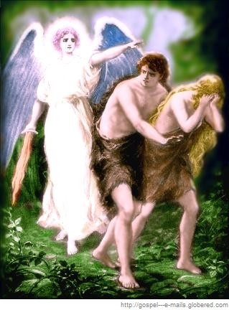**Son considerados guardianes del trono y gloria de Dios.**

**Genesis 3:24 Echó, pues, fuera al hombre, y puso al oriente del huerto de Edén querubines, y una espada encendida que se revolvía por todos lados, para guardar el camino del árbol de la vida.**

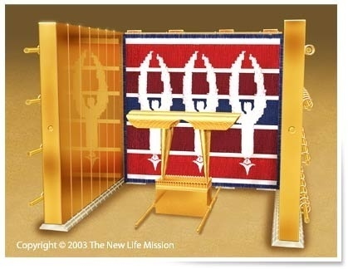

**Genesis 26:1 Harás el tabernáculo de diez cortinas de lino torcido, azul, púrpura y carmesí; y lo harás con querubines de obra primorosa**

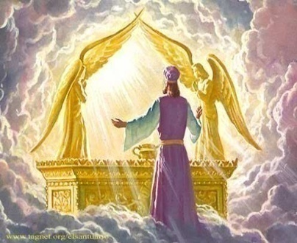

**Genesis. 25:20 Y los querubines extenderán por encima las alas, cubriendo con sus alas el propiciatorio; sus rostros el uno enfrente del otro, mirando al propiciatorio los rostros de los querubines.**

**Descripción responde a los 4 seres vivientes de *Apoc.4:6-8***

***La vision de Ezequiel 1:1:28.***

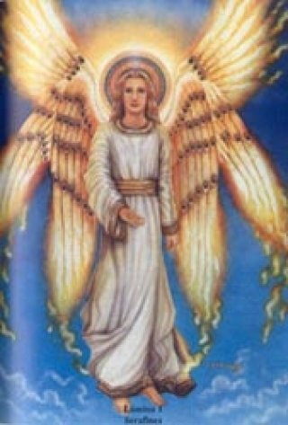

**SERAFINES**

**significa “ser ardiente”**

**Su labor es alabar y proclamar la santidad perfecta de Dios.**

**Is. 6:1,2,6 “En el año que murió el rey Uzías vi yo al Señor sentado sobre un trono alto y sublime, y sus faldas llenaban el templo. Por encima de él había serafines; cada uno tenía seis alas; con dos cubrían sus rostros, con dos cubrían sus pies, y con dos volaban....Y voló hacia mí uno de los serafines, teniendo en su mano un carbón encendido, tomado del altar con unas tenazas; ”**

**tienen la responsabilidad de ciertas funciones de guardia y adoración.**

**SATANAS**

**Isaias 14**

**12 ¡Cómo caíste del cielo, oh Lucero, hijo de la mañana! Cortado fuiste por tierra, tú que debilitabas a las naciones.   
13 Tú que decías en tu corazón: Subiré al cielo; en lo alto, junto a las estrellas de Dios, levantaré mi trono, y en el monte del testimonio me sentaré, a los lados del norte;**

**(Salmo 48:2 ) *“Monte de Dios”, “Monte del Testimonio”, “Monte de Sión”, “Monte de Israel”, “Monte Santo del Santuario”*   
14 sobre las alturas de las nubes subiré, y seré semejante al Altísimo.   
15 Mas tú derribado eres hasta el Seol, a los lados del abismo.**

***Seol (hebreo), Hades (griego), Inferno (Latín), Infierno (español antiguo)***

**Ez. 28:11-19**

**“Tú, querubín grande, protector, yo te puse en el santo monte de Dios, allí estuviste;**

**en medio de las piedras de fuego te paseabas.”**

**Ap. 12:7-9**

**7 Después hubo una gran batalla en el cielo: Miguel y sus ángeles luchaban contra el dragón; y luchaban el dragón y sus ángeles;   
8 pero no prevalecieron, ni se halló ya lugar para ellos en el cielo.   
9 Y fue lanzado fuera el gran dragón, la serpiente antigua, que se llama diablo y Satanás, el cual engaña al mundo entero; fue arrojado a la tierra, y sus ángeles fueron arrojados con él.**

**Apocalipsis 12:4 y su cola arrastraba la tercera parte de las estrellas del cielo, y las arrojó sobre la tierra.**

**1.- INFIERNO: LUGAR TEMPORAL DE TORMENTO**

**(Muertos sin Cristo) Mt. 10:28; Fil. 2:10; 1 P. 3:18-20. Preparado para el diablo y sus ángeles. Mt.25:41**

**Satanás se le da control restringido sobre este lugar de tormento**

**Satanás no posee total autoridad sobre este lugar, pues Jesucristo posee las llaves del infierno Ap.1:18**

**Lugar donde van los que mueren sin Cristo hoy día**

**2.- EL POZO DEL ABISMO: LUGAR TEMPORAL DE PRISION**

**(demonios y Satanás) Ap. 1:18 Jesús posee las llaves.**

**SIMA: Lc. 16:26 el rico y Lázaro**

**ABISMO: Rom.10:7; Ap.9:1 le es dada las llaves del abismo**

**Ap.20:1-3 Satán atado en el abismo**

**PRISION O CARCEL: Lc. 8:31;Jud. 6. Caverna que sirve de prisión de tormento**

**Legión de demonios (Mt.26:53) una legión se compone de 6000 soldados,12 legiones=72.000**

**Demonios son enviados o apresados en este lugar.**

**Satanás será atado por mil años**

**En el área de guerra espiritual, Los cristianos podemos confinar o atar demonios en este lugar.**

**3.- LAGO DE FUEGO: MORADA FINAL ETERNA (falso profeta, anticristo, Satanás, demonios e impíos)**

**falso profeta y anticristo, primeros en ser lanzados Ap. 19: 20**

**Satanás y los demonios Ap.20:10**

**Destino final de los malos Ap.21:8**

**Impíos de todos los tiempos**

**MANIFESTACIONES SATANICAS**

**A.- OBSESION: perturbacion mental.**

**B.- OPRESION: demonios causando todo tipo de mal fisico.**

**C.- POSESION: control de todo el ser humano.**

**Satanas dios de este siglo**

**1.- La Música del Mundo con mensajes satánicos ocultos que dan honra a Satanás y sus demonios.**

**2.- Las Películas y compañías cinematográficas con mensajes subliminales que tienen por propósito modificar la personalidad de las personas.**

**3.- Las caricaturas infantiles japonesas que enseñan técnicas de ataque de magia avanzada.**

**4.- La Televison, internet y la computadora empleados con fines pecaminosos.**

**5.- Productos y juguetes satánicos para destruir la mente infantil.**

**SIMBOLOS DEL SATANISMO**

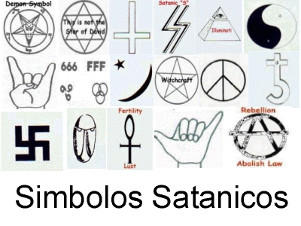



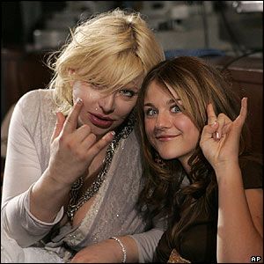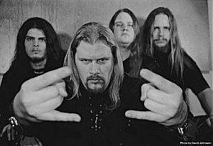

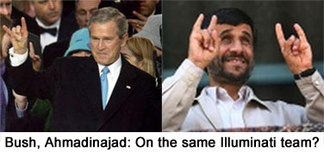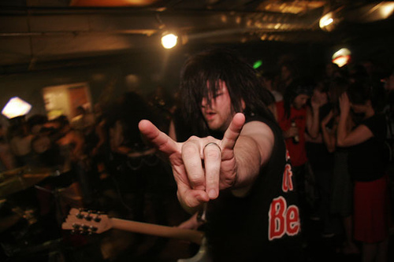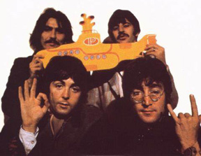





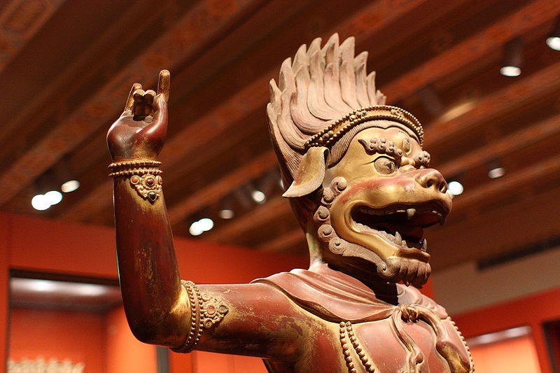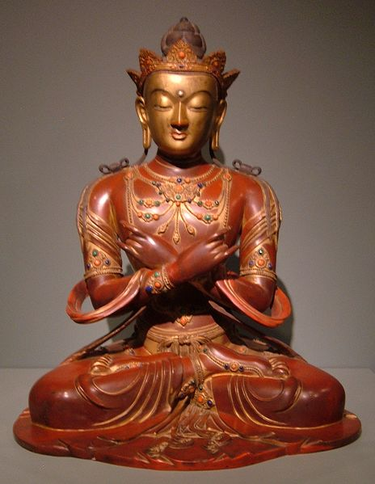

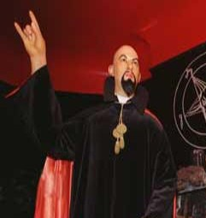

**DOCTRINAS SATANICAS**

**Previo a la venida de Cristo habrá manifestaciones de demonios Y Satanás imitando lo relacionado a Dios la doctrina bíblica.**

**1 Timoteo 4**

***1- Pero el Espíritu dice claramente que en los postreros tiempos algunos apostatarán de la fe, escuchando a espíritus engañadores y a doctrinas de demonios;   
2- por la hipocresía de mentirosos que, teniendo cauterizada la conciencia,***

***3- prohibirán casarse, y mandarán abstenerse de alimentos que Dios creó para que con acción de gracias participasen de ellos los creyentes y los que han conocido la verdad.  4 Porque todo lo que Dios creó es bueno, y nada es de desecharse, si se toma con acción de gracias***

**2 Timoteo 4**

***3- Porque vendrá tiempo cuando no sufrirán la sana doctrina, sino que teniendo comezón de oír, se amontonarán maestros conforme a sus propias concupiscencias,***

***4- y apartarán de la verdad el oído y se volverán a las fábulas.***

**1.- SATANISMO:**

**viajes astrales, posesion de animales,**

**Vanpirismo: ingerir sangre, misas negras, ofrecimientos y ofrendas a satanas.**

**Deuteronomio 18**

***10- No sea hallado en ti quien haga pasar a su hijo o a su hija por el fuego, ni quien practique adivinación, ni agorero, ni sortílego, ni hechicero,***

***11- ni encantador, ni adivino, ni mago, ni quien consulte a los muertos.   
12- Porque es abominación para con Jehová cualquiera que hace estas cosas, y por estas abominaciones Jehová tu Dios echa estas naciones de delante de ti.   
13- Perfecto serás delante de Jehová tu Dios.  
14- Porque estas naciones que vas a heredar, a agoreros y a adivinos oyen; mas a ti no te ha permitido esto Jehová tu Dios.***

**1.- SATANISMO:**

**viajes astrales, posesion de animales,**

**Vanpirismo: ingerir sangre, misas negras, ofrecimientos y ofrendas a satanas.**

**Satanismo**

**la "Church of Satán," fundada en Estados Unidos en 1966 por Antón Szandor La Vey.**

**El símbolo de esta secta es llamado sello de Baphomet o sea, la cabeza de un chivo dentro de un pentágono invertido (estrella de cinco puntas boca abajo)**

**viajes astrales**

**--- proyección astral se define como: “Experiencia fuera del cuerpo asociada con el ocultismo es la acción de manipular el espíritu para que éste se desplace libremente, o “viaje” sin tener que limitarse a las barreras físicas impuestas al cuerpo.”**

**--- En estos tiempos también se aplica al uso de las “drogas alucinógenas” y en ambos casos interviene la presencia de demonio de inmundicia.**

**La proyección astral es un asunto muy delicado y la Biblia advierte que es una abominación, donde interviene la presencia maligna.**

**El satanismo tiene que ver con los antiguos ritos y sacrificios a Baal.**

**Halloween es una fiesta a Satanas**

**Dia de muertos realcionado a espiritus de error.**

**Dios nunca a requerido sacrificios humanos.**

**(Éxtasis – Transportación en el espíritu - Discernimiento de espíritus)**

**2 de Corintios 12:2-4 Conozco a un hombre en Cristo, que hace catorce años (si en el cuerpo, no lo sé; si fuera del cuerpo, no lo sé; Dios lo sabe) fue arrebatado hasta el tercer cielo.   
Y conozco al tal hombre (si en el cuerpo, o fuera del cuerpo, no lo sé; Dios lo sabe),   
que fue arrebatado al paraíso, donde oyó palabras inefables que no le es dado al hombre expresar.**

**Ezequiel 8:3 Y aquella figura extendió la mano, y me tomó por las guedejas de mi cabeza; y el Espíritu me alzó entre el cielo y la tierra, y me llevó en visiones de Dios a Jerusalén, a la entrada de la puerta de adentro que mira hacia el norte, donde estaba la habitación de la imagen del celo, la que provoca a celos.**

**Hechos 8:39-40 Cuando subieron del agua, el Espíritu del Señor arrebató a Felipe; y el eunuco no le vio más, y siguió gozoso su camino. Pero Felipe se encontró en Azoto; y pasando, anunciaba el evangelio en todas las ciudades, hasta que llegó a Cesárea.**

**discernimiento de espíritus: Algunas personas tienen la capacidad de percibir el mundo espiritual cuando están conscientes y despiertos, es un Don de Dios, que proviene del espíritu Santo 1 Co. 12:10**

**2.- OCULTISMO:**

**Tabla Ouija: término a definir *Oui* (sí) y *Ja* (sí) son dos términos análogos. Sirve para recibir**

**mensajes del mundo de los espíritus.**

**Metafísica: (Griego - *meta=*mas allá) (*physika* – física) que el hombre puede perfeccionar su vida y tener control sobre sus emociones y todo tipo de problemas.**

**Magia: Arte o ciencia oculta que valiéndose de ciertos actos o palabras, o con la intervención de espíritus, genios o demonios, efectos o fenómenos extraordinarios, contrarios a las leyes naturales.**

**Adivinación: Adivinación es la predicción de cosas futuras u ocultas, sin apelar a Dios. Se pretende saber lo que sólo Dios puede conocer.**

**Amuletos: talismanes, fetiches (patas de conejo, escapularios, talismanes, agua bendita) pequeño objeto al que se atribuye el poder de alejar el mal o propiciar el bien. Generalmente la persona le lleva consigo.**

**meditación trascendental (gurús) meditar y no pensar en nada mente en blanco.**

**practica en Haiti, paises de Africa y oriente.**

**percepción ultra sensorial: potencial síquica se hereda la maldición de alguien que fue brujo en la Familia (problemas para dormir, pesadillas, perturbación mental.**

**Parasicología: relacionada a lo oculto, paranormal. (mundo de los espíritus)**

**Sicología estudio lo relacionado al comportamiento humano y la mente.**

**Astrología (signos del zodiaco) IS. 47:13 interpretar y predecir el futuro por medio de las estrellas.**

**Astronomía estudia los astros y efectos que ejercen sobre la tierra y el mar.**

**amuletos, fetiches (patas de conejo, escapularios, talismanes, agua bendita) pequeño objeto al que se atribuye el poder de alejar el mal o propiciar el bien. Generalmente la persona le lleva consigo.**

**Quiromancia: Lectura de la mano (escrito tu destino en las rayas o huellas de la mano)**

**El Tarot es un método muy popular de adivinación en el que se utiliza un paquete de cartas para "leer la vida" de alguien**

**superstición: es la** [**creencia**](http://es.wikipedia.org/wiki/Creencia) **en que un determinado fenómeno o situación tiene una explicación** [**mística**](http://es.wikipedia.org/wiki/M%C3%ADstica)**,** [**mágica**](http://es.wikipedia.org/wiki/Magia)**.**

**1.   Un gato negro que camina hacia ti o que se cruza en tu camino**

**2.   Colgar una herradura detrás de la puerta (en bodas)**

**3.   Un cuadro torcido o que cae de la pared donde está colgado**

**5.   Poner un sombrero sobre la cama**

**6.   Derramar la sal**

**7.   Romper un espejo**

**8.   Apagar las velas de un soplido**

**9.   Encontrar un trébol de cuatro hojas**

**10.   Llevar una pata de conejo**

**11.   Pasar debajo de una escalera**

**12.   Dejar las tijeras abiertas**

**13.   Empezar el día con el pie izquierdo**

**14.  Martes o viernes 13**

**15.   El día de la boda, llevar algo prestado, algo nuevo, algo azul y algo viejo**

**16.   Que el novio vea a la novia antes de la ceremonia o que esta se mire al espejo**

**17.   Arrojar arroz en un a boda**

**18.  Cruzar los dedos**

**19.   Poner la escoba al revés detrás de la puerta**

**20.   Llevar una escoba usada al cambiarse de casa**

**21.   Barrer los pies de una soltera o una viuda**

**22.   Poner cactus en las ventanas (sábilas o arreglos de chiles)**

**23.   Sentir un zumbido de oídos**

**24.   Tirar monedas a un pozo o una fuente**

**25.  Que alguien te eche el mal de ojo**

**26.- pañuelos o ropa roja en eclipse lunar.**

**27.- Limpias en alguien que tubo un susto (espanto)**

**28.- Otras mas.**

**3.- HECHICERIA**

**1.- Brujería**

**Práctica y conocimiento mágico asociado a los demonios, la brujería es una práctica común en muchas religiones.**

**En brujería y en la magia hay elementos comunes:**

**1-La realización de rituales o de gestos simbólicos.  
2- El uso de sustancias y objetos materiales que tienen significado simbólico.  
3- Pronunciamiento de un hechizo.**

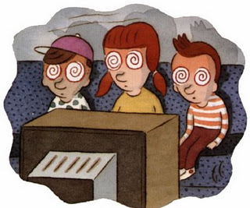**2.- Hipnotismo**

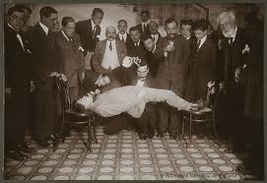

**practicas donde interviene la mente del ser humano**

**Los elementos del hipnotismo son**

**1.- poner la mente en blanco**

**2.- entrar en un trance**

**3.- caer en hipnosis.**

**-- El hipnotismo es una ciencia oculta y puede conducir a posesión por demonios.**

**-- En el hipnotismo, usted no controla sus pensamientos, permite que alguien controle su mente.**

**Filipenses 4:8**

**3.- Levitación**

**efecto por el que un cuerpo u objeto se halla en suspensión estable en el aire, Acción donde intervienen demonios**

**actos realizados por brujos y magos en sesiones espiritistas y circos.**

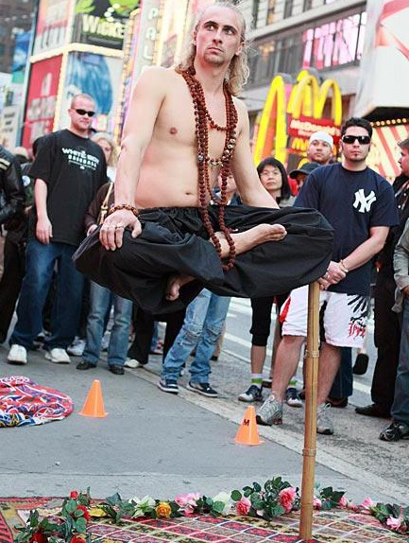

**4.- Fetichismo**

**Es la devoción hacia los objetos materiales, a los que se ha denominado fetiches.**

**El fetichismo es una forma de creencia o práctica religiosa en la cual se considera que ciertos objetos poseen poderes mágicos o sobrenaturales y que protegen al portador o a las personas de las fuerzas naturales.**

**Los amuletos también son considerados fetiches.**

**1.- Fetiches propectores.**

**2.- Fetiches de buena suerte**

**3.- Fetiches para hacer mal a una persona (interviene magia y conjuros)**

**5.- sanaciones por brujos controlados por demonios**

**a.- limpias**

**b.- operaciones invisibles**

**c.- quitar maleficios.**

**Sectas religiosas utilizando reliquias, amuletos y fetiches para sanar**

* **aceite de olivo bendito del huerto de Getsemaní**
* **crucifjos**
* **Aceite bendito (ungido) muchos recomiendan que tomen una porcion**
* **Paginas de la biblia**
* **La hostia**
* **agua bendita traída del río Jordan**
* **escapularios**
* **partes del manto sagrado traído de Jerusalén**
* **Rosas consagradas**
* **pañuelos benditos de Tierra Santa**
* **Rosa de Sharon Rosa bendita (ungida) traída de Oriente Medio**
* **Semillas benditas (ungidas)**
* **Agua del Río Jordán**
* **Arena de la Playa del Mar de Galilea**
* **Vara de Jacob**

**6.- Magia negra y blanca**

**Dt.18:10-11 No sea hallado en ti quien haga pasar a su hijo o a su hija por el fuego, ni quien practique adivinación, ni agorero, ni sortílego, ni hechicero, ni encantador, ni adivino, ni mago, ni quien consulte a los muertos.**

**La magia es universal, y puede ser "negra" o "blanca".**

**La magia negra trata de producir resultados nefastos a personas enemigas, por medio de métodos tales como maldiciones, encantamientos, etc. Por medio de espíritus malignos. La magia blanca trata de deshacer las maldiciones y encantamientos, utilizando fuerzas ocultas para el bien de una persona.**

**El mago o hechicero utiliza las fuerzas o poderes de los demonios.**

**Los magos de Egipto: imitaron a Moisés en 2 de las señales ante el Faraón.**

**1.- La vara convertida en culebra. Ex. 7:10-12**

**2.- El agua convertida en sangre. Ex.7:20-22**

**3.- Aparición de ranas. Ex.8: 5-7**

**Ex. 8:17-18. Los magos no pudieron hacer aparecer los piojos.**

**4.- NUEVA ERA**

**1.- reencarnación**

**Esta creencia es de origen del induismo y budismo, donde se afirma que las personas reencarnaran en su nueva vida en un ser humano, un animal o una planta.**

**Razon por la cual en la india los toros y vacas al ser sagrados o deidades sagrados no los comen, sin olvidar que ellos creen en la reencarnación, y atropellar una vaca puede ser sus bisabuelos o algún ancestro.**

**ACLARACIONES**

**Reencarnación (volver a encarnar en otro cuerpo) enseñanza de la nueva era**

**Renacimiento (volver a nacer) doctrina del Nuevo nacimiento.**

**La reencarnación está vinculada al concepto del "**[**Karma**](http://www.corazones.org/diccionario/karma.htm)**", según el cual cada uno paga por su buen o mal comportamiento en sus próximas reencarnaciones. El alma de quien tenga un buen karma "transmigrará" encarnándose en un ser superior, quién tenga un mal karma encarnará como un ser inferior, ya sea, por ejemplo una vaca o una cucaracha. En las sucesivas reencarnaciones el alma podría evolucionar hacia la perfección hasta convertirse en espíritu puro que no necesita más reencarnaciones.**

**Entonces se sumerge para siempre en la eternidad.**

**La biblia da un duro golpe a la falsa filosofía de la Nueva Era**

**LA VIDA DESPUES DE LA MUERTE SEGÚN LA BIBLIA.**

***2 S. 14,14. “Todos tenemos que morir, y seremos como agua derramada que ya no puede recogerse”    
2 S. 12,22-23. “Mientras el niño vivía, yo ayunaba y lloraba. Pero ahora que está muerto ¿para qué voy a ayunar? ¿Acaso podré hacerlo volver? Yo iré hacia él, pero él no volverá hacia mí”***

***He. 9:27 Y de la manera que está establecido para los hombres que mueran una sola vez, y después de esto el juicio***

**5.- transfiguracion de angeles malos**

***2 Co.11:14 Y no es maravilla, porque el mismo Satanás se disfraza como ángel de luz.***

**1.- Duendes**

**2.- fantasmas**

**3.- La llorona**

**4.- Nahuales**

**5.- aparición de difuntos: los muertos ya no regresan a la tierra, cualquier supuesta manifestación aparición tiene que ver con demonios activos.**

**Todas estas manifestaciones son acciones realizadas por demonios**

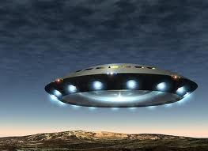**6.- Avistamiento de fenómenos OVNI**

